附件3

研究生课程选课审批和辅修课程设置操作指南（院系使用）

目 录
一、研究生课程 2
1、培养方案内课程 2
2、其他课程 2
1）学生申请 2
2）所在院系审核认定 3
3）研究生课程开课单位审批 5
二、辅修课程 5
1、在排课中设置辅修选课 5
2、院系设置辅修选课时间 6
1） 进入辅修选课时间设置页面 6
2） 新增学院辅修选课时间 7
3） 启用/停用/删除 8
3、辅修选课结果查询 9

一、研究生课程
部分研究生课程于选课第三阶段面向三年级及以上本科生开放。学生可在教务系统选课菜单下【研究生课程】页面进行选课。研究生课程分为培养方案内课程和其他课程。

1、培养方案内课程
在选课第三阶段，学生在选课界面中点击【选课】则立即选课成功，点击【退课】则可退课，如下图。一经选上，课程类别按培养方案的课程类别记录。
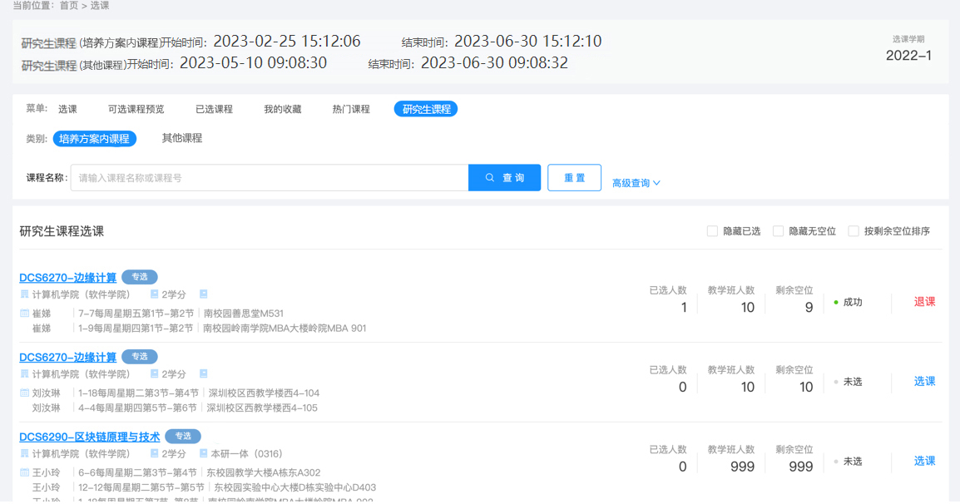

2、其他课程

1）学生申请
其他研究生课程，学生在选课页面点击【申请】，如下图。

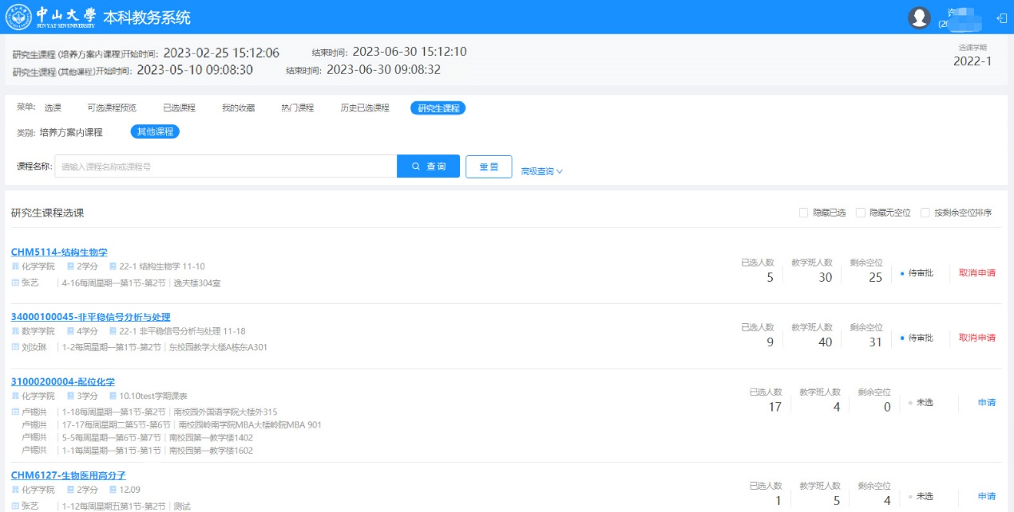2）所在院系审核认定
学生提交申请后，学生所在院系根据培养方案的课程要求进行审核，可认定为“公选”、“专选”或“荣誉课程”。
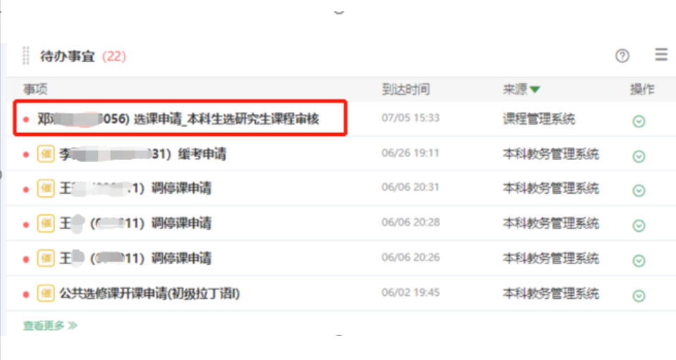
审核路径1：登录中大统一门户，点击待办事宜，进入研究生课程管理系统，对学生所选课程进行审核认定。如图：

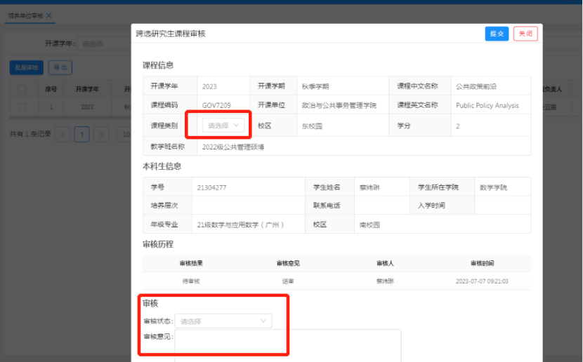
审核路径2：以“管理人员”身份用NETID登录研究生课程管理系统（https://cms.sysu.edu.cn/#/faculty），点击“选课管理”菜单，进入课程审核页面。如下图。
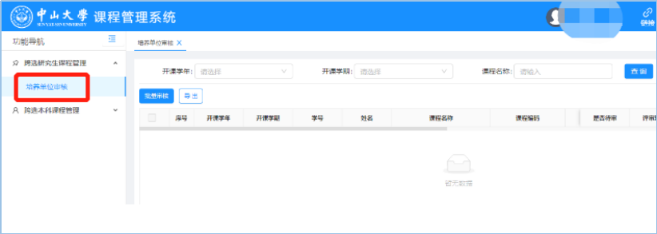
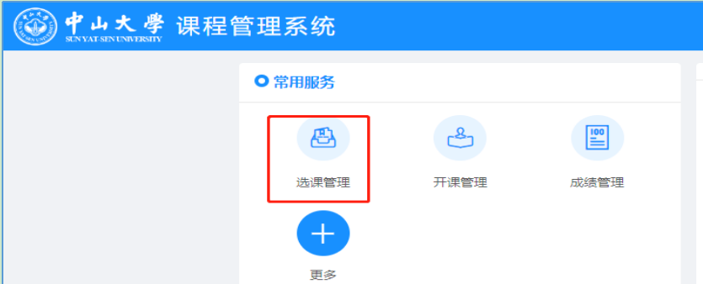

3）研究生课程开课单位审批
学生申请的研究生课程经学生所在院系审核认定后，研究生课程开课单位对所选课程进行审批，审批通过才显示选课成功。课程申请在未最终审批通过时，学生可取消申请，审批通过后则不予退课。
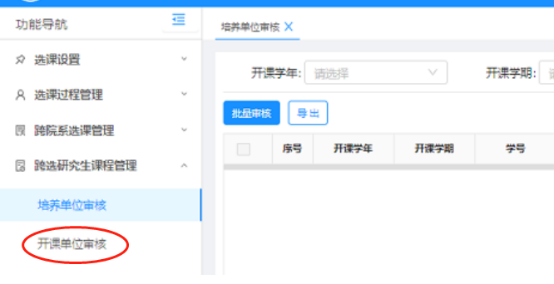

二、辅修课程

1、在排课中设置辅修选课
开放辅修选课的课程，须在排课模块中设置“辅修选课”为“是”，并设置辅修选课名额，同时须在修读对象中添加辅修学生的辅修专业，这样辅修学生才能选课。如图所示：
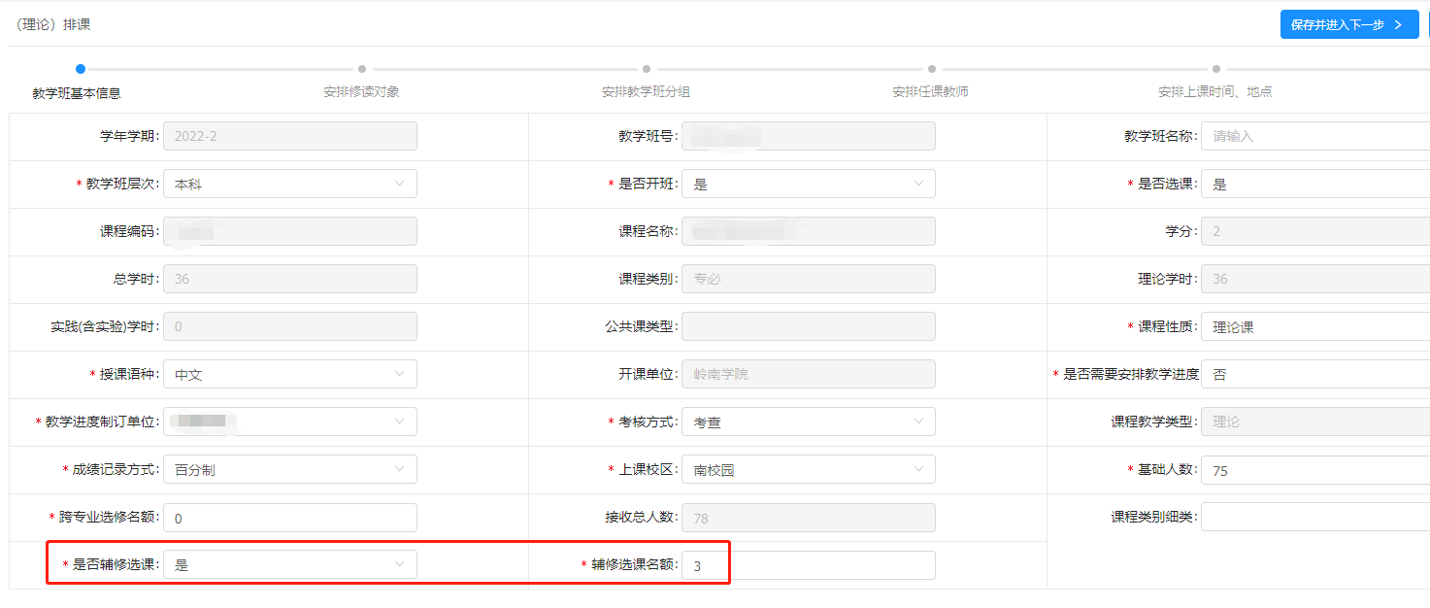
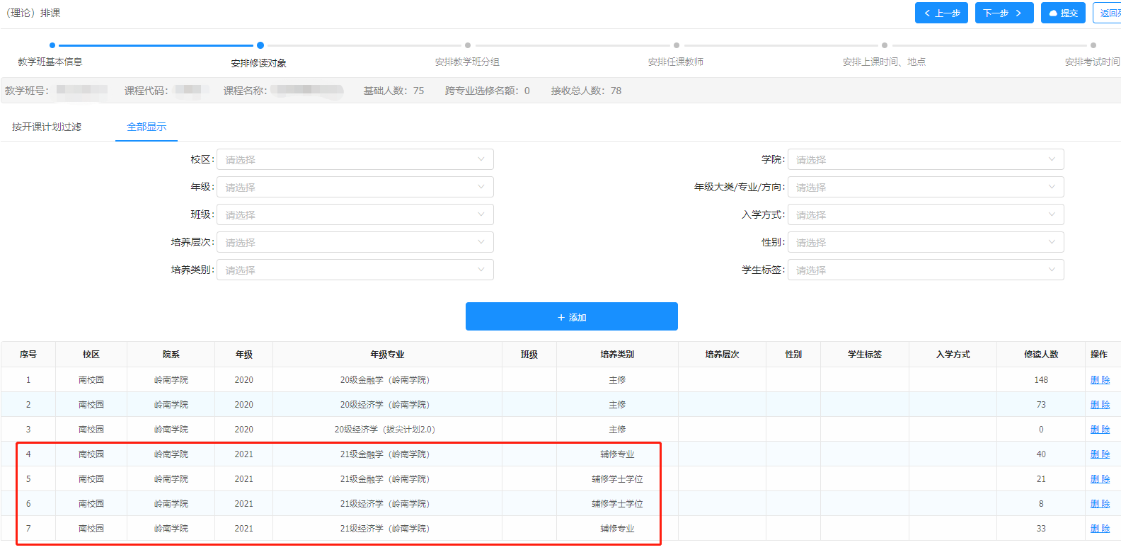

2、院系设置辅修选课时间

1） 进入辅修选课时间设置页面
登录教务系统后，在主页中点击“选课管理”图标，进入“选课管理”-“辅修选课设置”界面，如图所示：
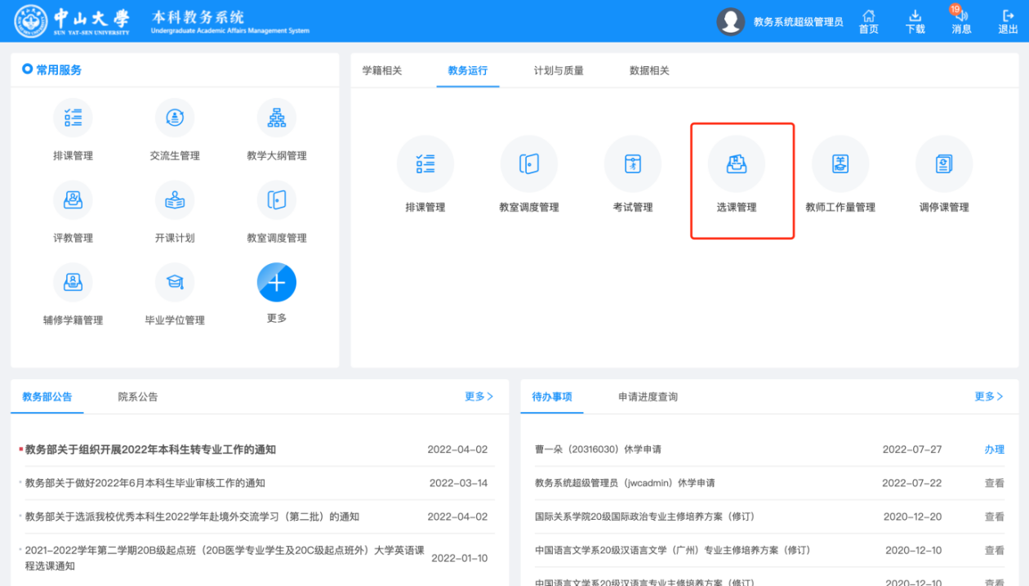
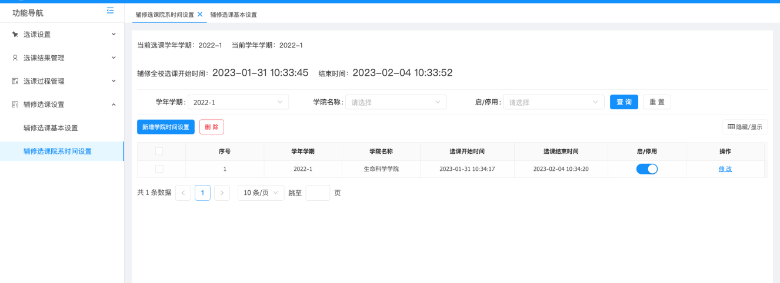

2） 新增学院辅修选课时间
参加辅修选课的院系须由教务员设置好本院系的辅修选课时间，所设置的选课时间需在学校选课时间内；院系通知学生在设置的时间准时参与选课（选课方式为先选先得）。如辅修开课院系不另设本院的辅修选课时间，则按照学校的选课时间执行。辅修选课时间设置方法如图所示：
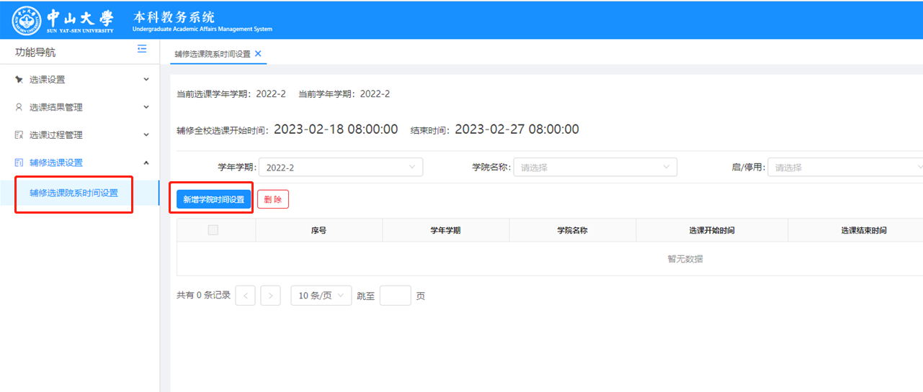

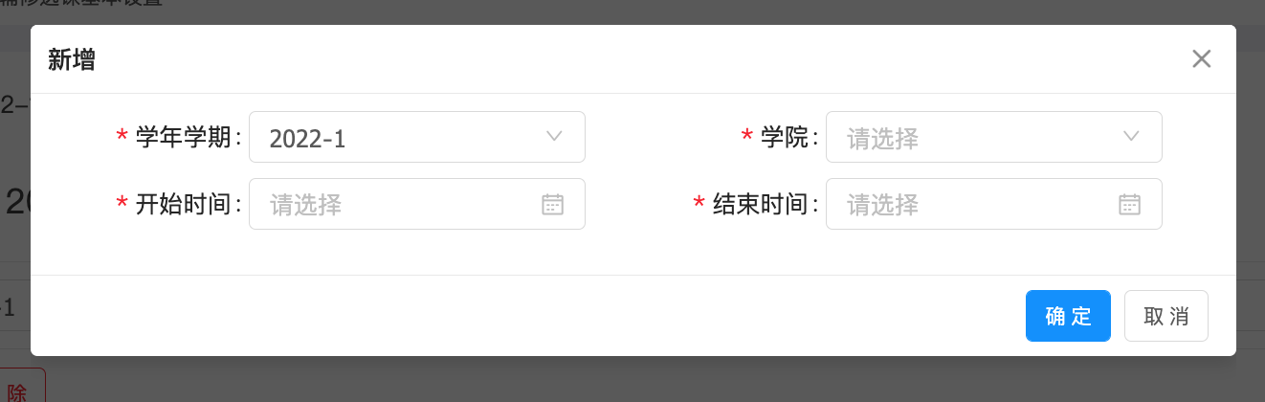

3） 启用/停用/删除
院系教务员可设置启用/停用/删除选课时间设置。（无新增、停用或删除时间设置视为不进行辅修选课）
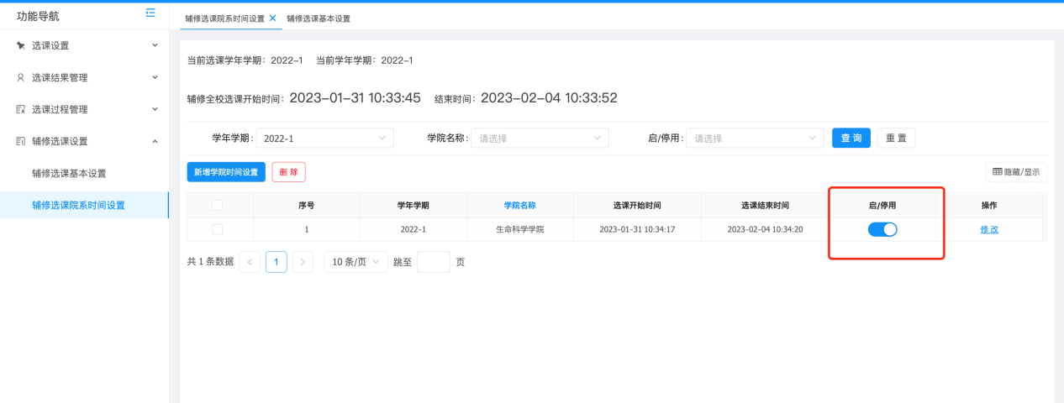

3、辅修选课结果查询
登录教务系统后，在主页中点击“选课管理”图标，进入“选课管理”-“选课结果管理”界面，选择开课单位，可导出开课单位所开课的教学班的选课结果，如图所示。
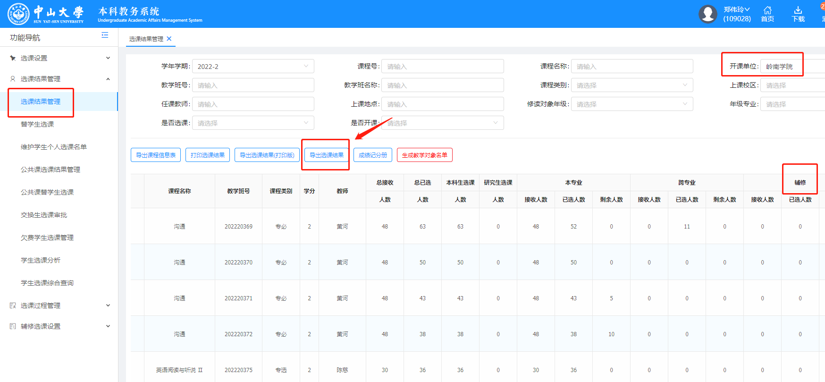
导出的选课结果表格中，可以查看哪些学生属于辅修选课，如图所示：
